

K. Valdemāra iela 38, k - 1, Rīga, LV-1010, tālr. +371 80200206, e-pasts pasts@nva.gov.lv, www.nva.gov.lv

**KĀ DARBA DEVĒJAM REĢISTRĒTIES CV UN VAKANČU PORTĀLĀ,**

**KĀ REĢISTRĒT VAKANCES**

Lai darba devējam būtu iespēja autorizēties NVA CV un vakanču portālā (turpmāk – Portāls) <https://cvvp.nva.gov.lv/#/pub/> un reģistrēt, koriģēt un labot vakanču sludinājumus, kā arī izmantot datu bāzi kandidātu atlasei, nepieciešams iegūt **administratora tiesības**.

**Administratora tiesības var iegūt**

* **automātiski** - iestādes/uzņēmuma paraksttiesīgā persona, kurai ir tiesības darba devēju pārstāvēt atsevišķi,
* **ar pilnvarojumu** – jebkura persona, par kuru darba devējs NVA iesniedzis pilnvarojumu (Pilnvaru, Iesniegumu vai Vēstuli – atbilstoši uzņēmuma lietvedības kārtībai) ar pilnvarotās personas vārdu, uzvārdu un personas kodu (nepieciešams kā papildu identifikators).

Pilnvarojuma oriģināls jāiesniedz NVA kādā no veidiem:

* Klātienē jebkurā NVA filiālē (<https://www.nva.gov.lv/lv/filiales>)
* Pa pastu NVA pārvaldei Krišjāņa Valdemāra iela 38 k-1, Rīga, LV-1010,
* Elektroniski, parakstītu ar drošu elektronisko parakstu, nosūtot uz:

1. e-pastu: [pasts@nva.gov.lv](mailto:pasts@nva.gov.lv),
2. NVA eAdresi,
3. NVA filiāļu e-pastiem (<https://www.nva.gov.lv/lv/filiales>)

Pēc pilnvarojuma saņemšanas un administratora tiesību piešķiršanas, uz darba devēja norādīto e-pasta adresi tiks nosūtīts apstiprinājums.

**Autorizēšanās Portālā**

1. Lapā <https://cvvp.nva.gov.lv/#/pub/> noklikšķiniet uz “Pieslēgties” (labajā stūrī augšā):

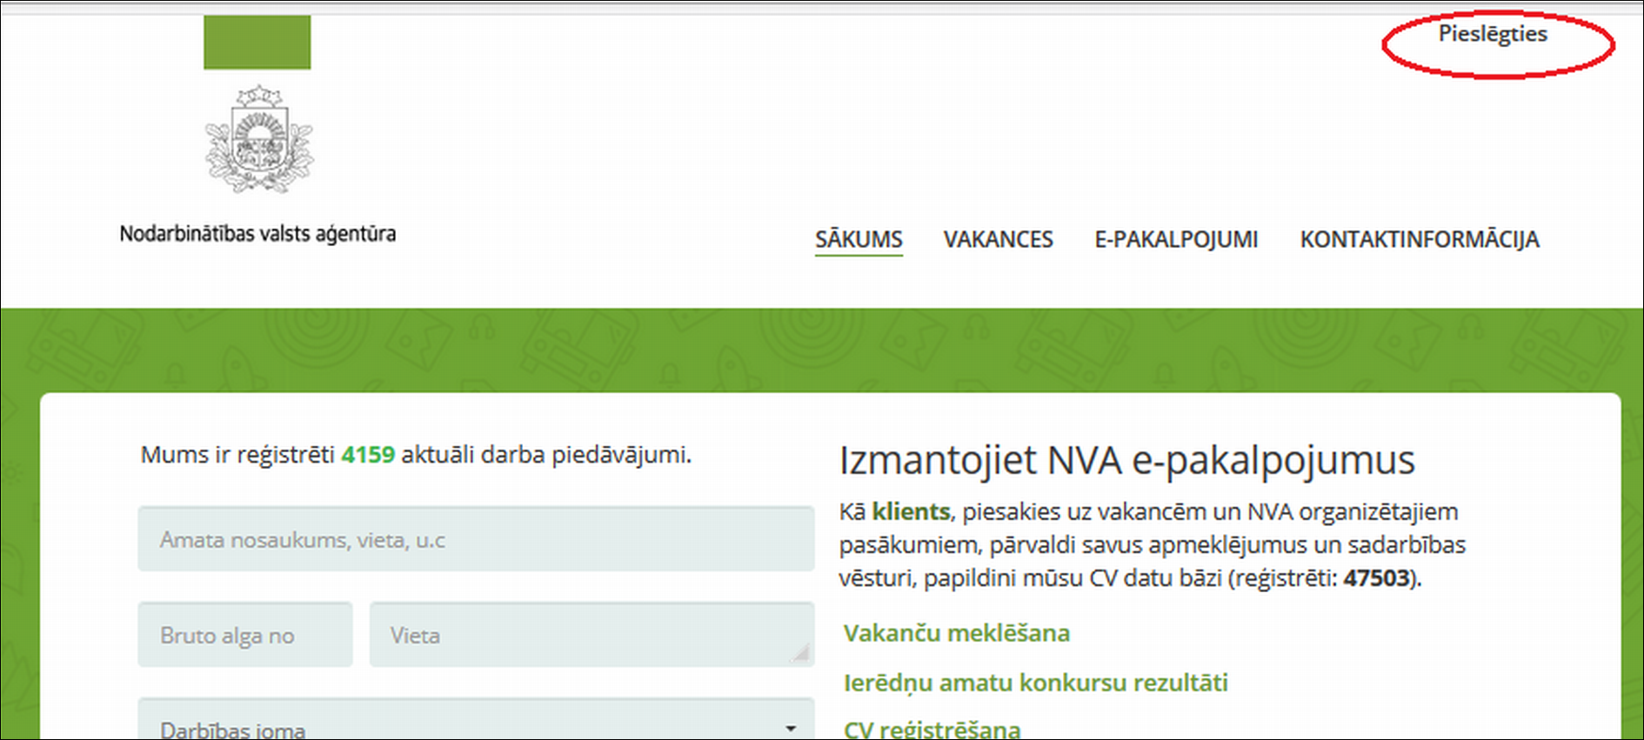

2. Autorizējieties kā fiziska persona, izmantojot Latvija.lv un kādu no elektroniskās autentifikācijas līdzekļiem:

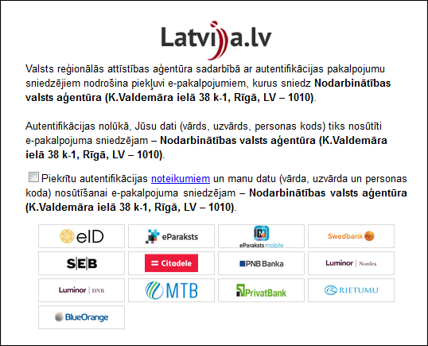

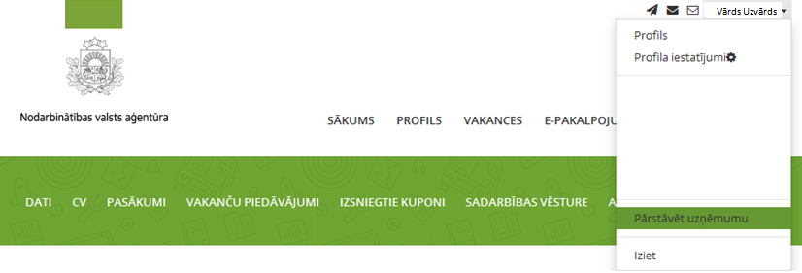3. Pēc veiksmīgas autorizācijas izvēlieties „Pārstāvēt uzņēmumu” (augšējā labajā stūrī):

4. Laukā “Reģistrācijas numurs” ievadiet uzņēmuma reģistrācijas numuru:

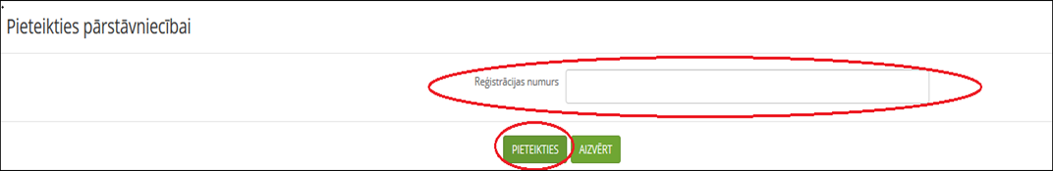

**Vakances pievienošana**

1. Darba devēja profilā dodieties uz sadaļu „Manas vakances”,
2. Izvēlieties lauku „Pieteikt vakanci”,
3. Aizpildiet norādītos laukus:

* Atzīmējiet “Vakancei nepieciešams organizēt atlasi” – ja vēlaties, lai NVA veiktu pretendentu atlasi no NVA klientu datu bāzes:

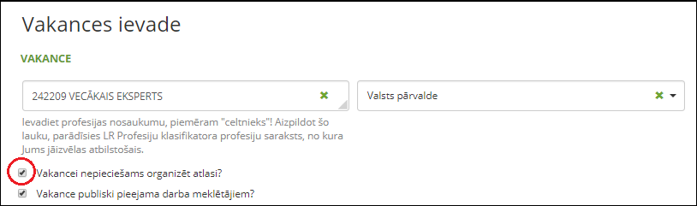

* Precīzi aprakstiet:
* Veicamos pienākumus,
* Prasības kandidātiem (specifiskas prasmes, darba pieredze u.c.),
* Ieguvumus, ko piedāvājat darbiniekam (veselības apdrošināšana, apmaksātas pusdienas, karjeras izaugsme, apmaksāti mobilie sakari, izņēmuma transports no/uz darba vietu u.c.).

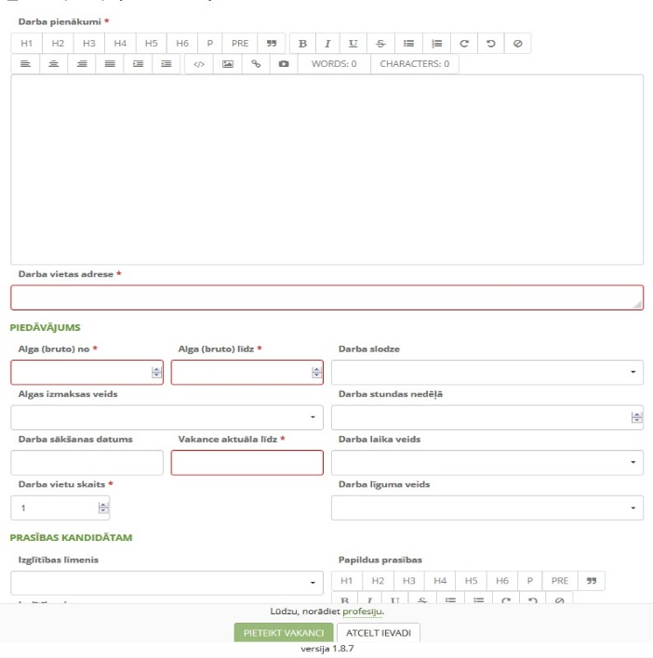

**Atcerieties!**

* Jo saturiski pilnvērtīgāks būs darba sludinājuma apraksts, jo piemērotāki darba ņēmēji pieteiksies Jūsu vakancei!
* Valsts valodas zināšanu apjomam, kāds nepieciešams konkrētā darba veikšanai, jāatbilst Valsts valodas likuma 6.panta un Ministru kabineta 2022.gada 8.marta noteikumu Nr. 157 “Noteikumi par valsts valodas zināšanu apjomu, valsts valodas prasmes pārbaudes kārtību un valsts nodevu par valsts valodas prasmes pārbaudi” 1.pielikumā noteiktajam.
* Norādot svešvalodas prasību, ievērojiet Darba likuma 32.pantu (21): Darba sludinājumā aizliegts norādīt konkrētas svešvalodas prasmi, izņemot gadījumu, kad tā pamatoti nepieciešama darba pienākumu veikšanai!
* Darbā iekārtošanas aģentūrām sludinājumā **obligāti** jānorāda uzņēmums/sadarbības partneris, kam tiek nodrošināts darbaspēka piesaistes pakalpojums.

1. Pārbaudiet, vai ievadīta visa nepieciešamā informācija un tā ir pareiza!
2. Spiediet “Pieteikt vakanci”.

**Svarīgi!** Pieteikt vakanci ir iespējams tikai tad, kad ir aizpildīti visi ar (*) atzīmētie lauki.

1. Nospiežot “Pieteikt vakanci”, vakance tiek iesniegta publicēšanai. Pirms publicēšanas Aģentūras darbinieks pārbauda:

- vai sludinājumā nav iekļautas diskriminējošas prasības saskaņā ar Darba likuma 32. Pantu,

- vai sludinājums ir valsts valodā.

- vai papildu valodu zināšanas prasība ir adekvāta konkrētai vakancei,

- vai sludinājumā norādīta pietiekama informācija:

* + - darba devēja nosaukums un reģistrācijas numurs,
    - profesijas nosaukums un profesijas klasifikatora kods,
    - darbības joma,
    - darba pienākumi, izglītības līmenis, darba pieredze (ja tāda ir nepieciešama),
    - darba vietas adrese,
    - atalgojums (bruto – pirms nodokļu nomaksas),
    - brīvo darba vietu skaits,
    - darba devēja kontaktinformācija (arī sludinājuma tekstā),

vakances aktualitātes periods.

Ja vakances saturs ir nepilnvērtīgs, maldinošs  vai norādītā informācija var tikt pārprasta, NVA ir tiesības vakanci noraidīt vai slēgt.

Vakances statusu (Iesniegta, Aktuāla, Neaktuāla vai Noraidīta) ir iespējams aplūkot sadaļā „Manas vakances”.

**Maketa pievienošana vakancei**

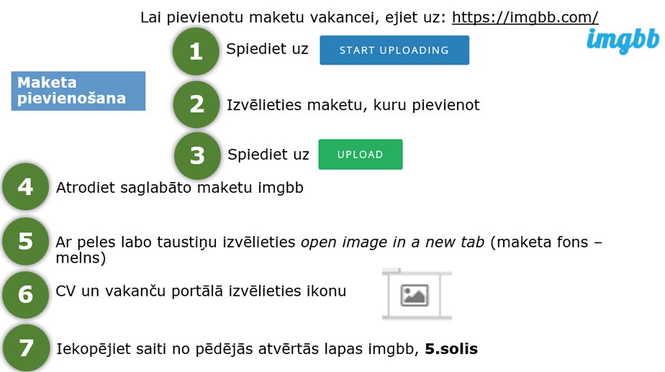

**Vakances funkcionalitātes**

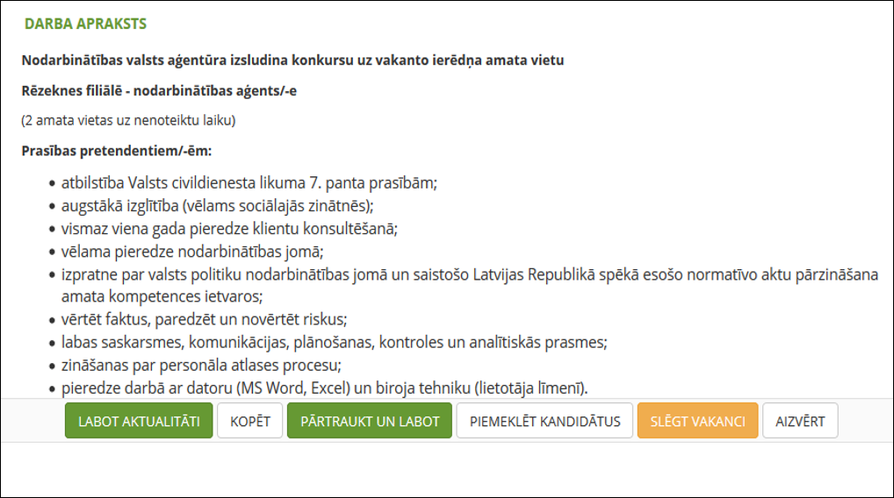

* ja vēlaties mainīt datumu, līdz kuram vakance aktuāla, izmantojiet pogu “Labot aktualitāti”,
* ja vēlaties reģistrēt vēl vienu identisku, vai līdzīgu vakanci, izmantojiet pogu “Kopēt”,
* ja vēlaties jau apstiprinātajā vakancē mainīt norādīto informāciju, lietojiet pogu “Pārtraukt un labot”. Pēc labošanas vakance vēlreiz tiks iesniegta uz apstiprināšanu Aģentūrai kā jauna

vakance,

* Ja vēlaties, lai piemeklētu piemērotus kandidātus, lietojiet pogu “Piemeklēt kandidātus”.

**NVA filiāļu kontakti:** <https://www.nva.gov.lv/lv/filiales>

|  |  |  |  |
| --- | --- | --- | --- |
| ***Nr.p.k.*** | ***NVA FILIĀLE*** | ***E-PASTS*** | ***ADRESE*** |
| 1 | Balvu filiāles Balvu klientu apkalpošanas centrs | [Balvi@nva.gov.lv](mailto:Balvi@nva.gov.lv) | Bērzpils iela 2a, Balvi, Balvu novads, LV – 4501 |
| 2 | Balvu filiāles Alūksnes klientu apkalpošanas centrs | [Aluksne@nva.gov.lv](mailto:Aluksne@nva.gov.lv) | Helēnas iela 52, Alūksne, Alūksnes pilsēta, LV-4301 |
| 3 | Balvu filiāles Gulbenes klientu apkalpošanas centrs | [Balvi@nva.gov.lv](mailto:Balvi@nva.gov.lv) | Ābeļu iela 8, Gulbene, Gulbenes novads, LV-4401 |
| 4 | Bauskas filiāle | [Bauska@nva.gov.lv](mailto:Bauska@nva.gov.lv) | Rātslaukums 4, Bauska,  LV-3901 |
| 5 | Cēsu filiāles Cēsu klientu apkalpošanas centrs | [Cesis@nva.gov.lv](mailto:Cesis@nva.gov.lv) | Pļavas iela 3A, Cēsis, LV-4101 |
| 6 | Cēsu filiāles Limbažu klientu apkalpošanas centrs | [Cesis@nva.gov.lv](mailto:Cesis@nva.gov.lv) | Vecā Sārmes iela 10, LV-4001 |
| 7 | Daugavpils filiāle | [Daugavpils@nva.gov.lv](mailto:Daugavpils@nva.gov.lv) | Varšavas iela 18, Daugavpils,  LV-5404 |
| 8 | Jēkabpils filiāles Jēkabpils klientu apkalpošanas centrs | [Jekabpils@nva.gov.lv](mailto:Jekabpils@nva.gov.lv) | Jaunā iela 79e, Jēkabpils,  LV- 5201 |
| 9 | Jēkabpils filiāles Aizkraukles klientu apkalpošanas centrs | [Jekabpils@nva.gov.lv](mailto:Jekabpils@nva.gov.lv) | Lāčplēša iela 1, Aizkraukle,  LV-5101 |
| 10 | Jelgavas filiāles Jelgavas klientu apkalpošanas centrs | [Jelgava@nva.gov.lv](mailto:Jelgava@nva.gov.lv) | Skolotāju iela 3, Jelgava, LV - 3001 |
| 11 | Jelgavas filiāles Dobeles klientu apkalpošana centrs | [Jelgava@nva.gov.lv](mailto:Jelgava@nva.gov.lv) | Zaļā iela 27, Dobele, LV-3701 |
| 12 | Jūrmalas filiāles Jūrmalas klientu apkalpošanas centrs | [Jurmala@nva.gov.lv](mailto:Jurmala@nva.gov.lv) | Viestura iela 6, Jūrmala, Bulduri, LV-2010 |
| 13 | Jūrmalas filiāles Tukuma klientu apkalpošanas centrs | [Jurmala@nva.gov.lv](mailto:Jurmala@nva.gov.lv) | Šēseles iela 3, Tukums, LV-3101 |
| 14 | Krāslavas filiāle | [Kraslava@nva.gov.lv](mailto:Kraslava@nva.gov.lv) | Grāfu Plāteru iela 9, Krāslava,  LV-5601 |
| 15 | Liepājas filiāle | [Liepaja@nva.gov.lv](mailto:Liepaja@nva.gov.lv) | Graudu iela 50, Liepāja, LV-3401 |
| 16 | Ludzas filiāle | [Ludza@nva.gov.lv](mailto:Ludza@nva.gov.lv) | Stacijas iela 44, Ludza, LV-5701 |
| 17 | Madonas filiāle | [Madona@nva.gov.lv](mailto:Madona@nva.gov.lv) | Upes iela 3, Madona, LV-4801 |
| 18 | Ogres filiāle | [Ogre@nva.gov.lv](mailto:Ogre@nva.gov.lv) | Rīgas iela 14, Ogre, LV-5001 |
| 19 | Preiļu filiāle | [Preili@nva.gov.lv](mailto:Preili@nva.gov.lv) | Raiņa bulvāris 19, Preiļi, LV - 5301. Preiļu filiāles Līvānu darba vietai Rīgas iela 77, Līvāni,  LV – 5316 |
| 20 | Rēzeknes filiāle | [Rezekne@nva.gov.lv](mailto:Rezekne@nva.gov.lv) | Atbrīvošanas aleja 155, Rēzekne, LV-4604. Rēzeknes iela 1a, Viļāni, Viļānu novads, LV-4650 |
| 21 | Rīgas reģionālā filiāle | [RigasFiliale@nva.gov.lv](mailto:RigasFiliale@nva.gov.lv) | Jēzusbaznīcas iela 11, Rīga,  LV - 1050 |
| 22 | Saldus filiāle | [Saldus@nva.gov.lv](mailto:Saldus@nva.gov.lv) | Avotu iela 12, Saldus, LV-3801 |
| 23 | Siguldas filiāle | [Sigulda@nva.gov.lv](mailto:Sigulda@nva.gov.lv) | Dārza iela 2a, Sigulda, Siguldas novads, LV-2150 |
| 24 | Talsu filiāle | [Talsi@nva.gov.lv](mailto:Talsi@nva.gov.lv) | Krišjāņa Valdemāra iela 2a, Talsi, LV-3201 |
| 25 | Valmieras filiāles Valmieras klientu apkalpošanas centrs | [Valmiera@nva.gov.lv](mailto:Valmiera@nva.gov.lv) | Meža iela 7, Valmiera, Valmieras novads, LV-4201 |
| 26 | Valmieras filiāles Valkas klientu apkalpošanas centrs | [Valmiera@nva.gov.lv](mailto:Valmiera@nva.gov.lv) | Rīgas iela 13, Valka, Valkas novads, LV-4701 |
| 27 | Valmieras filiāles Smiltenes klientu apkalpošanas centrs | [Valmiera@nva.gov.lv](mailto:Valmiera@nva.gov.lv) | Dārza iela 11, Smiltene, Smiltenes novads, LV-4729 |
| 28 | Ventspils filiāles Ventspils klientu apkalpošanas centrs | [Ventspils@nva.gov.lv](mailto:Ventspils@nva.gov.lv) | Lakstīgalu iela 1, Ventspils,  LV-3601 |
| 29 | Ventspils filiāles Kuldīgas klientu apkalpošanas centrs | [Ventspils@nva.gov.lv](mailto:Ventspils@nva.gov.lv) | Pilsētas laukums 4a, Kuldīga,  LV-3300 |

**Informācija par reģistrēšanos CV un vakanču portālā, administratora tiesībām**

|  |  |  |
| --- | --- | --- |
|  | | |
| **Inita Vīksna**  Nodarbinātības valsts aģentūras  Darba tirgus departamenta  Darba devēju atbalsta nodaļas vecākā eksperte  [Inita.Viksna@nva.gov.lv](mailto:Lasma.Liepina@nva.gov.lv)  Mob.tālrunis: +371 25685279  Adrese: Krišjāņa Valdemāra iela 38 k-1,  Rīga, LV-1010  [www.nva.gov.lv](http://www.nva.gov.lv/)  CV UN VAKANČU PORTĀLS:  <https://cvvp.nva.gov.lv/#/pub/>  NVA logotips | **Ronalds Kraže**  Nodarbinātības valsts aģentūras  Darba tirgus departamenta  Darba devēju atbalsta nodaļas vecākais eksperts  [Ronalds.Kraze@nva.gov.lv](mailto:Ronalds.Kraze@nva.gov.lv)  Mob.tālrunis +371 25704510  Adrese: Krišjāņa Valdemāra iela 38, k-1,  Rīga, LV-1010  [www.nva.gov.lv](http://www.nva.gov.lv)  CV UN VAKANČU PORTĀLS:  <https://cvvp.nva.gov.lv/#/pub/>  NVA logotips | **Gunta Fauste**  Nodarbinātības valsts aģentūras  Darba tirgus departamenta  Darba devēju atbalsta nodaļas vadītāja  [Gunta.Fauste@nva.gov.lv](mailto:Gunta.Fauste@nva.gov.lv)  Mob.tālrunis +371 25685279  Adrese: Krišjāņa Valdemāra iela 38, k-1,  Rīga, LV-1010  [www.nva.gov.lv](http://www.nva.gov.lv)  CV UN VAKANČU PORTĀLS:  <https://cvvp.nva.gov.lv/#/pub/>  NVA logotips |

Bottom of Form